云南大学数学与统计学实验教学中心
实验报告

课程名称：数值计算方法实验 | 学期： 2015—2016学年第一学期 | 成绩：
指导教师： 李耀堂 | 学生姓名：金洋 | 学生学号：20131910023
实验名称： Jacobi和Gauss-Seidel方法
实验编号：No. 5 | 实验日期： 2015.12.11 | 实验学时： 3
学院： 数学与统计学院 | 专业： 信息与计算科学 | 年级：2013级

一、实验目的
练习利用Jacobi和Gauss-Seidel方法解线性方程组；
二、实验内容
用Gauss-Seidel迭代法解下列线性方程组，要求当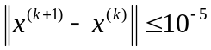时迭代终止。
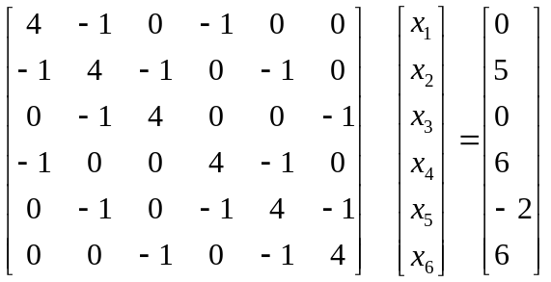

三、实验环境
PC计算机；
MATLAB R2014a；
- 实验方法：Jacobi和Gauss-Seidel迭代法
方法简述：
- Jacobi方法：
用迭代法解线性方程组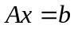,设非奇异，且对角线元素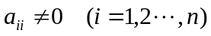, 把A分裂成三个矩阵之和A=L+D+U，其中
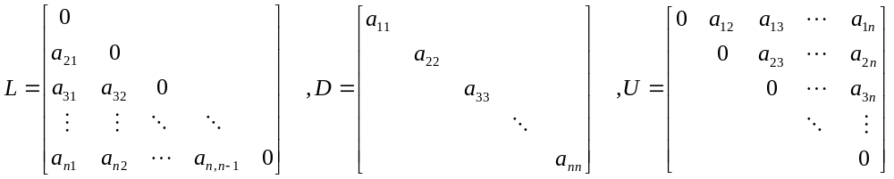
由线性方程组进行变换：
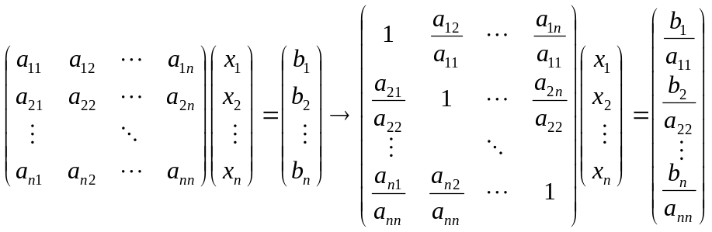
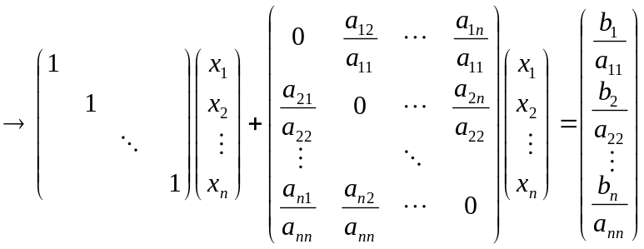
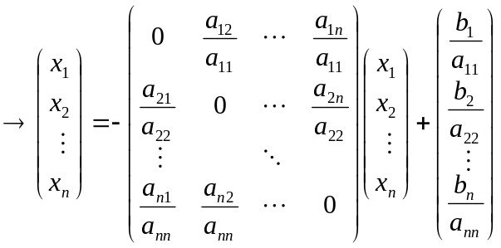
即得到Jacobi迭代的分量形式：
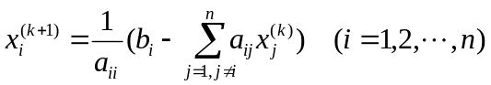
用矩阵形式表示：
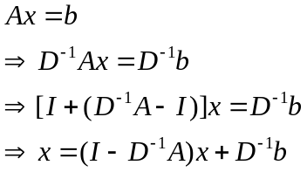

(2)Gauss-Seidel迭代法
在Jacobi基础上，设想方法收敛，第(K+1)次的分量比第(K)次的分量更接近于真实解，为了加快收敛速度，在计算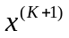的第i个分量时，所用的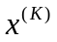的前i-1个分量换成新算好的值，即用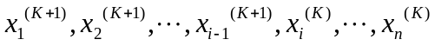来计算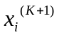.
Gauss-Seidel迭代的分量形式
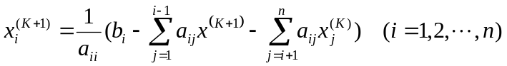.
Gauss-Seidel迭代的矩阵形式为：
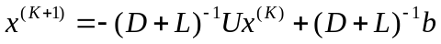

- 实验过程
1实验步骤
①编程：用MATLAB语言编出源程序。
②开机,键入所编程序源代码.
③调试程序, 修改错误至能正确运行.
④运行程序并输出计算结果.
⑤尝试改进

输入A，b，最大迭代次数N，精确度delta，初值P如下：
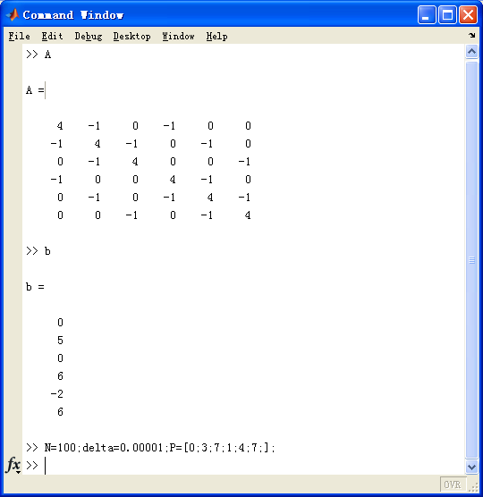

运行结果

①Jacobi方法分量形式运行结果如下：
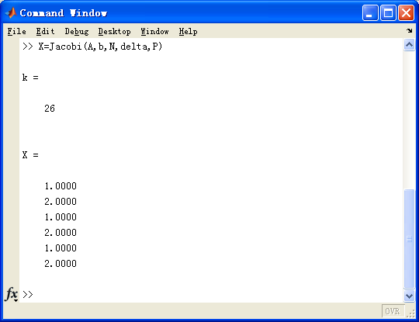

即迭代次数26次，解为X=(1.0000, 2.0000, 1.0000, 2.0000, 1.0000, 2.0000)'

②Jacobi方法矩阵形式运行结果如下：
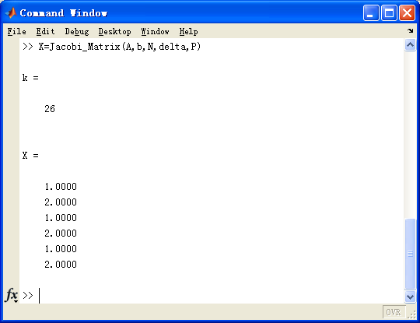即迭代次数26次，解为X=(1.0000, 2.0000, 1.0000, 2.0000, 1.0000, 2.0000)'

③Gauss-Seidel方法分量形式运行结果如下：
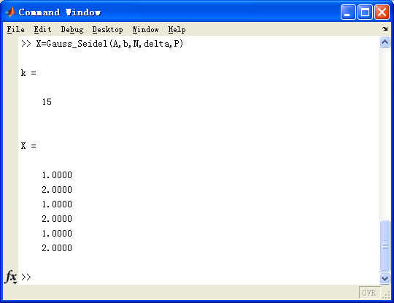

即迭代次数15次，解为X=(1.0000, 2.0000, 1.0000, 2.0000, 1.0000, 2.0000)'

③Gauss-Seidel方法矩阵形式运行结果如下：
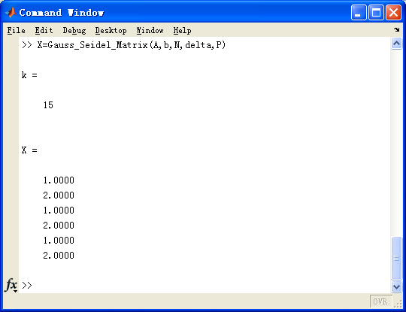

即迭代次数15次，解为X=(1.0000, 2.0000, 1.0000, 2.0000, 1.0000, 2.0000)'

2 关键代码及其解释
①Jacobi方法(分量形式)

while (k<=N)
for i=1:n
%计算新的值
X(i)=( b(i)- A(i,[1:i-1,i+1:n]) * P([1:i-1,i+1:n]) ) / A(i,i);
end

%检验精读，若精读符合要求，退出循环
if (max(abs(X-P) )<=delta)
break;
end
%将新值保存在P中
P=X;
%迭代次数加1
k=k+1;
end
②Jacobi方法(矩阵形式)：
while (k<=N)
X=(I-INVD*A)*P+INVD*b;

if (max(abs(X-P) )<=delta)
break;
end
%将新值保存在P中
P=X;
%迭代次数加1
k=k+1;
end

③Gauss-Seidel(分量形式)：
while (k<=N)
for i=1:n
X(i)=( b(i)- A(i,1:i-1) * X(1:i-1) - A(i,i+1:n) * P(i+1:n) ) / A(i,i);
end

%检验精读，若精读符合要求，退出循环
if (max(abs(X-P) )<=delta)
break;
end
%将新值保存在P中
P=X;
%迭代次数加1
k=k+1;
End

④Gauss-Seidel(矩阵形式)：
while (k<=N)
X=-inv(D+L)*U*P+inv(D+L)*b;

if (max(abs(X-P) )<=delta)
break;
end
%将新值保存在P中
P=X;
%迭代次数加1
k=k+1;
end

3 调试过程
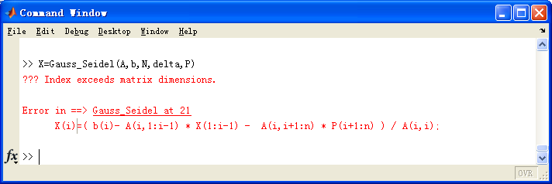
①矩阵维度使用出错，未将同样维度的矩阵输入正确

六、实验总结
1．遇到的问题及解决过程
①Gauss-Seidel的分量形式方法，来 计算一开始难以解决；
②由分量形式推到出矩阵形式碰到问题，引入D,L,U矩阵后得到解决；
③不知如何表示出一个矩阵的上三角、下三角、对角线矩阵，通过查阅 文档后顺利表达出来L=tril(A,-1);U=triu(A,1);D=diag(diag(A));

- 产生的错误及原因分析
①MATLAB计算中，会检验矩阵的维度来确定运算是否合理，故在前期
要仔细检测输入数据的正确性；
②diag()函数有如下两种用法：
X = diag(v,k)
其中v是一个含有n个元素的向量，该调用格式可以构造一个n+abs(k)阶的方阵X。并把v作为方阵X的第k条对角线（k大于0，表示主对角线上方的第k条对角线，k小于0表示主对角线下侧的第k条对角线，k等于0表示主对线）。

v = diag(X,k)
以向量形式返回矩阵X中第k条对角线上的元素。
③通过D=diag(diag(A))便可得到A的对角线矩阵。

- 体会和收获。
①通过查阅相关文档知，Jacobi迭代公式、Gauss-Seidel迭代公式是否收敛的充要条件是谱半径ρ<1，故在计算之前可先计算谱半径的值来判断是否收敛;
②对于同一个方程组，jacobi迭代公式、Gauss-Seidel迭代公式的收敛性
可能不同，Jacobi方法收敛并不能保证Gauss-Seidel方法收敛，反之也如此。 但当二者均收敛时，Gauss-Seidel方法比Jacobi方法收敛速度快。
③对角线元素D=diag(diag(A));

- 程序源代码：
①Jacobi方法(分量形式)

Jacobi.m

function X=Jacobi(A,b,N,delta,P)
%Input -A n*n非奇异矩阵
% -b n*1矩阵
% -N 最大迭代次数
% -delta 精确度
% -P n*1矩阵，初始值
%Output -X n*1使用Jacobi方法(分量形式)得到的方程组AX=b的解

%求维数
n=length(b);

%初始化X
X=zeros(n,1);

%k记录迭代次数
k=1;
while (k<=N)
for i=1:n
%计算新的值
X(i)=( b(i)- A(i,[1:i-1,i+1:n]) * P([1:i-1,i+1:n]) ) / A(i,i);
end

%检验精读，若精读符合要求，退出循环
if (max(abs(X-P) )<=delta)
break;
end
%将新值保存在P中
P=X;
%迭代次数加1
k=k+1;
end
%显示迭代次数
k
②Jacobi方法(矩阵形式)：

Jacobi_Matrix.m

function X=Jacobi_Matrix(A,b,N,delta,P)
%Input -A n*n非奇异矩阵
% -b n*1矩阵
% -N 最大迭代次数
% -delta 精确度
% -P n*1矩阵，初始值
%Output -X n*1使用Jacobi方法(矩阵形式)得到的方程组AX=b的解

%求维数
n=length(b);

%初始化X
X=zeros(n,1);

%分别得到A对角线矩阵D,D的逆矩阵INVD,单位矩阵I
D=diag(diag(A));INVD=inv(D);
I=eye(n);

%k记录迭代次数
k=1;
while (k<=N)
X=(I-INVD*A)*P+INVD*b;

if (max(abs(X-P) )<=delta)
break;
end
%将新值保存在P中
P=X;
%迭代次数加1
k=k+1;
end

%显示迭代次数
k

③Gauss-Seidel(分量形式)：

Gauss_Seidel.m

function X=Gauss_Seidel(A,b,N,delta,P)
%Input -A n*n非奇异矩阵
% -b n*1矩阵
% -N 最大迭代次数
% -delta 精确度
% -P n*1矩阵，初始值
%Output -X n*1使用Gauss-Seidel(分量形式)方法得到的方程组AX=b的解

%求维数
n=length(b);

%初始化X
X=zeros(n,1);

%k记录迭代次数
k=1;
while (k<=N)
for i=1:n
%计算新的值,注意与Jacobi的X(i)=( b(i)- A(i,[1:i-1,i+1:n]) * P([1:i-1,i+1:n])
%) / A(i,i)做比较
X(i)=( b(i)- A(i,1:i-1) * X(1:i-1) - A(i,i+1:n) * P(i+1:n) ) / A(i,i);
end

%检验精读，若精读符合要求，退出循环
if (max(abs(X-P) )<=delta)
break;
end
%将新值保存在P中
P=X;
%迭代次数加1
k=k+1;
end

%显示迭代次数
k

④Gauss-Seidel(矩阵形式)：

Gauss_Seidel_Matrix.m

function X=Gauss_Seidel_Matrix(A,b,N,delta,P)
%Input -A n*n非奇异矩阵
% -b n*1矩阵
% -N 最大迭代次数
% -delta 精确度
% -P n*1矩阵，初始值
%Output -X n*1使用Gauss-Seidel方法(矩阵形式)得到的方程组AX=b的解

%求维数
n=length(b);

%初始化X
X=zeros(n,1);

%分别得到A的下三角矩阵L,上三角矩阵U,对角线矩阵D
L=tril(A,-1);
U=triu(A,1);
D=diag(diag(A));

%k记录迭代次数
k=1;
while (k<=N)
X=-inv(D+L)*U*P+inv(D+L)*b;

if (max(abs(X-P) )<=delta)
break;
end
%将新值保存在P中
P=X;
%迭代次数加1
k=k+1;
end

%显示迭代次数
k

八、教师评语

